FORAY Jean-Marie 20/03/2003
VALLET Benjamin ENSIEG 2A

AUTOMATIQUE
BE3 & BE4 & BE5
Asservissement de la position
D’une bille sur un rail


Rappel des objectifs

L’objectif de ce bureau d’étude est de concevoir l’asservissement en position d’une bille sur un rail étant lui-même en rotation autour d’un axe central. Afin de parvenir à ceci, le problème est décomposé en plusieurs sous problèmes.
Les différents correcteurs mis en œuvre devront faire en sorte que le temps de réponse du système à une consigne de position soit de 5s.

Voici les sous objectifs composant l’objectif global :
- Réglage de l’asservissement du courant du moteur
- Réglage asservissement de l’inclinaison du rail
- Asservissement de la position de la bille sur le rail.

Valeurs numériques identifiées

J = 0.46.10⁻⁴ kg.m² f = 0.7. 10⁻⁴ N.M.s R = 1/3 ohms
L = 1 mH n.m = n’ = 960 Φ = 0.026 N.m/A ou V/rd/s
k2 = 28.65 V/rd ki = 1.6 A/V kb = 6.1 m.s⁻².rad⁻¹
k3 = 0.0159 V/rd/s Te = 0.2s k1 = 7 V/m

I. Asservissement numérique en position de la bille : du temps continu au temps discret

I.1. Objectif
L’objectif est de numériser un correcteur conçu pour un asservissement en temps continu de la position de la bille sur le rail. Pour y parvenir, il est proposé de raisonner tout d’abord comme si le système était en temps continu pour concevoir un correcteur permettant d’atteindre l’objectif de l’asservissement en position de la bille ( temps de réponse de 5s.), puis numériser ces correcteurs.

I.2. Description

Pratiquement, le correcteur est réalisé par un calculateur numérique (PC). La mesure de la position de la bille U_{X} arrive sur un Convertisseur Analogique Numérique délivrant une information toutes les 200ms. Un Convertisseur Numérique Analogique, de type bloqueur d’ordre 0, est placé au niveau de la consigne d’angle U_{Cθ}.

I.3. Etude

I.3.1. Asservissement analogique sans correcteur

Etant un asservissement de la position de la bille, on souhaite obtenir une position x, à partir d’une tension de consigne de position Ucx.
Dans le transfert directe on insère le schéma fonctionnel correspondant à l’asservissement de l’angle du rail. Avec en entrée Ucteta, et en sortie teta.
Les deux rails métalliques sur lesquels roule la biklle sont résistifs et fournissent une tension Ux = k1.x proportionnelle à la position de la bille.

Sachant que $\frac{d²x}{\text{dt}²}=\text{kb}\text{.}θ$, en passant en Laplace, on obtient $X(p)=\frac{\text{kb}}{p²}θ(p)$
Schéma :

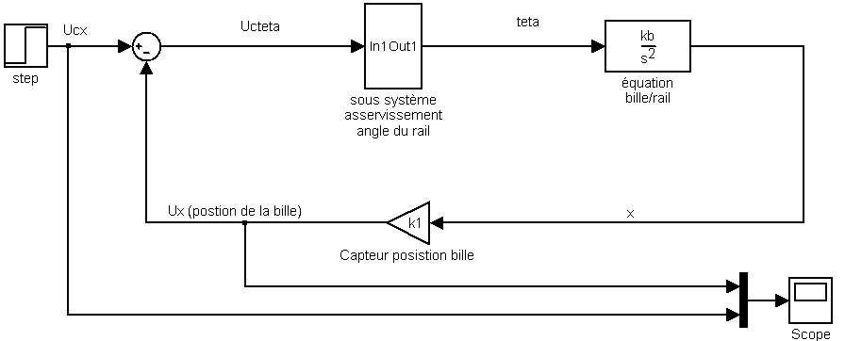

Scope :
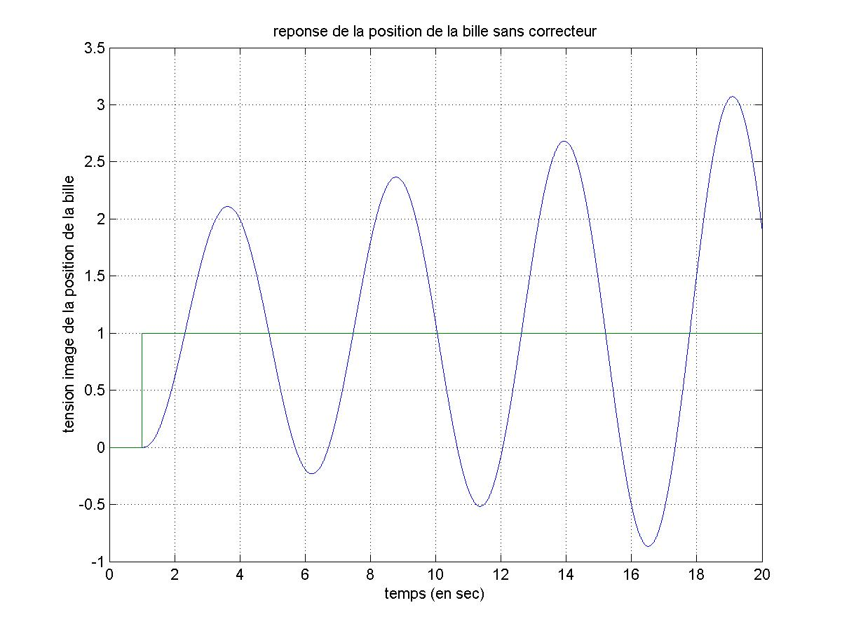
Ucx
Ux

On voit bien que le système est instable. On va donc insérer un correcteur pour asservir la position de la bille.

I.3.2. Asservissement analogique avec correcteur PI

Afin de simplifier les calculs le sous système permettant l’asservissement de l’angle du rail peut être assimilé au gain 1/k2 car on désire un temps de réponse de 5s pour l’asservissement de la position de la bille, soit nettement supérieure au temps de réponse de l’asservissement de l’angle qui est de 100ms.

Correcteur PI : $k_{\text{pi}}(1+\frac{1}{τ_{\text{pi}}p})$

Après calcul de la fonction de transfert, on trouve : ${\text{FT}}_{\text{BF}}=\frac{\text{kb}\text{.}\text{kpi}\text{.}(1+\text{Tpi}\text{.}p)}{\text{kb}\text{.}\text{kpi}\text{.}k1\text{.}(\text{Tpi}\text{.}p+1)+k2\text{.}\text{Tpi}\text{.}p\overset{3}{}}$
Soit de la forme : $\frac{H(p)}{a_{3}p^{3}+a_{1}p^{1}+a_{0}}$
N’ayant pas de terme en p² le tableau de Routh est le suivant : $\left[\begin{matrix}a_{3} & a_{1} \\ a_{2}=0 & a_{0}\end{matrix}\right]$. Ayant un zéro dans la première colonne, le système est forcément instable. On peut dire aussi que le dénominateur possède un pôle instable à partie réelle positive.

Conclusion : avec un correcteur PI, le système est instable. Etudions la stabilité du système avec un correcteur à avance de phase.

I.3.3. Asservissement analogique avec correcteur à avance de phase

Correcteur à avance de phase : $C(p)=k_{D}\frac{1+{\text{aT}}_{a}p}{1+T_{a}p}$

Schéma :
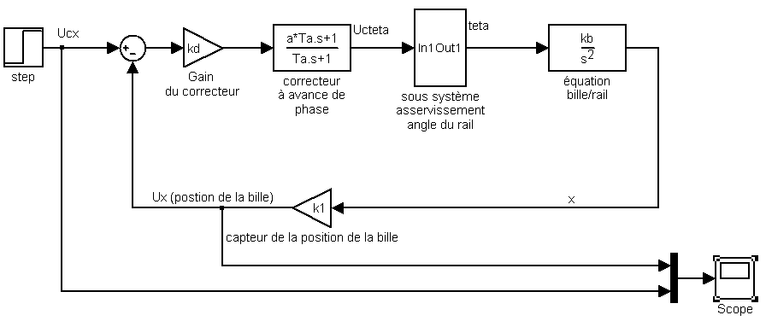

Calculs :
Après calcul, on trouve :$\text{FTBF}=\frac{1}{k_{1}}×\frac{(1+{\text{aT}}_{a}p)}{1+{\text{aT}}_{a}p+\frac{k_{2}}{k_{1}\text{.}k_{B}\text{.}k_{D}}\text{.}p\overset{2}{}+\frac{k_{2}\text{.}T_{a}}{k_{1}\text{.}k_{B\text{.}}k_{D}}p\overset{3}{}}$

On cherche un dénominateur de la fonction de transfert du système bouclé du type (1+τ_{d}p)^{n}.
Ici le dénominateur est du 3^{éme} degré donc on prend n = 3.
On peut donc écrire : $1+3τ_{d}p+3τ_{d^{2}}p\overset{2}{}+τ_{d^{3}}p\overset{3}{}=$$1+{\text{aT}}_{e}p+\frac{k_{1}\text{.}k_{2}}{k_{B}\text{.}k_{D}}\text{.}p\overset{2}{}+\frac{k_{1\text{.}}k_{2}\text{.}T_{a}}{k_{B\text{.}}k_{D}}p\overset{3}{}$
On obtient les trois équations suivantes par identification, avec comme inconnus k_{D}, Ta, a :
(1)
3τ_{d} = a.T_{a}
$$3τ_{d^{2}}=\frac{k_{2}}{k_{1}\text{.}k_{B}\text{.}k_{D}}$$
(2)
$$τ_{d^{3}}=\frac{k_{2}\text{.}T_{a}}{k_{1}\text{.}k_{B}\text{.}k_{D}}$$
(3)

Pour le réglage de τ_{d}, il y a deux méthodes :

Méthode 1 : on simule la fonction suivante : $\frac{1}{(1+τ_{d}p)^{3}}$ en faisant varier τ_{d} afin d’obtenir un temps de réponse de 5s.

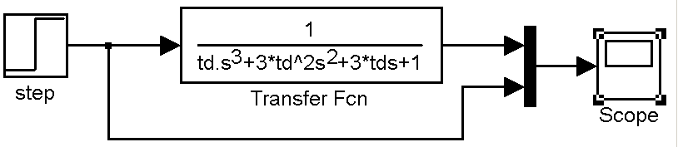

De cette manière on obtient un temps de réponse de 5s avec τ_{d} ≈ 0.8.
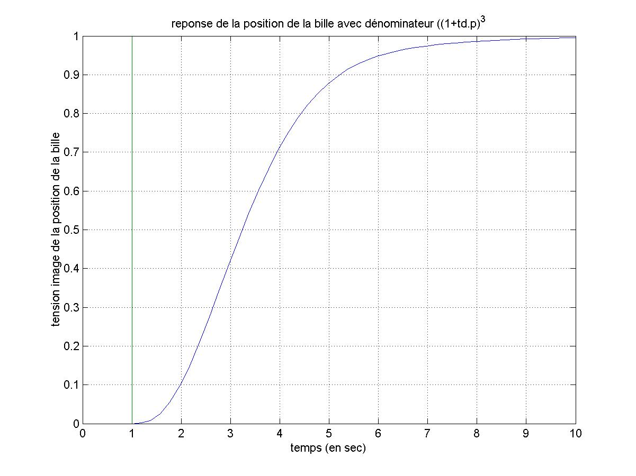
tr = 5s

Méthode 2 : Pour un système du m^{ième} ordre on peut approximer le temps de réponse à :
tr = 2.m.τ_{d}
τ_{d} = 0.83s
Dans notre cas m = 3, donc

Maintenant que nous connaissons τ_{d}, on peut déterminer le correcteur à avance de phase en reprenant les 3 équations :

(3) ⇒
(2) ⇒
⇒
k_{D} = 0.325
⇒
Ta = 0.277
(1) ⇒
⇒
a = 9

Regardons la réponse indicielle du système avec ce correcteur de phase.

Scope :
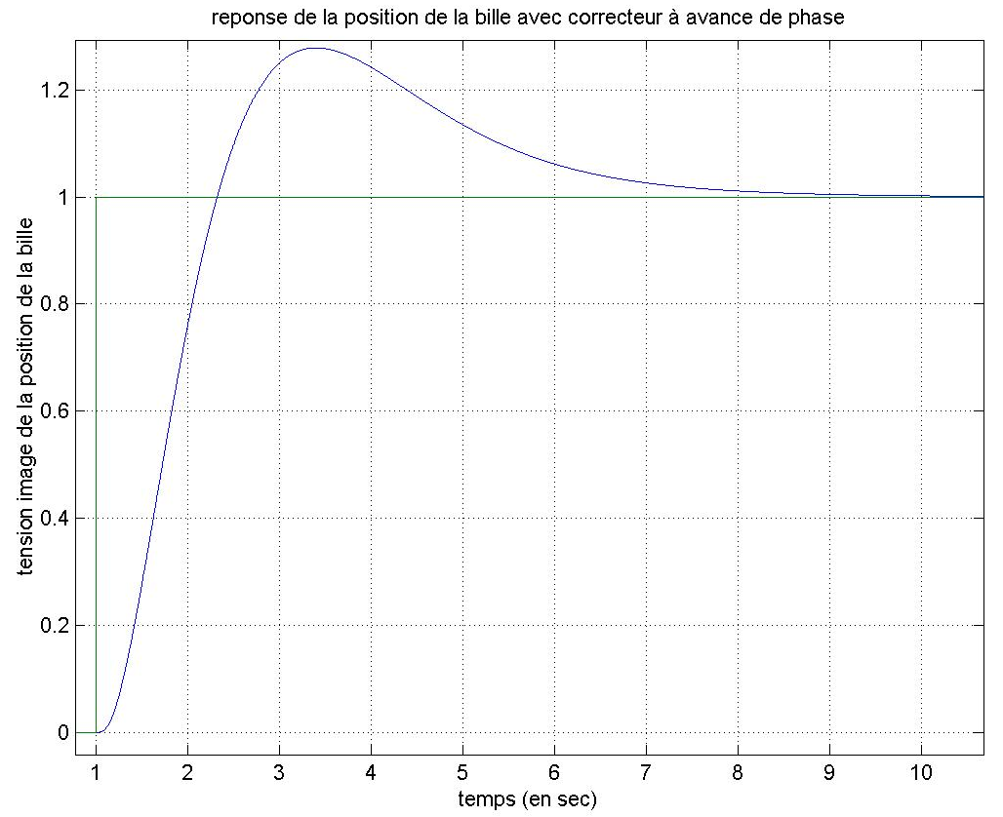
tr = 5s

Conclusion :

Le système est stable avec 1 seul dépassement et un temps de réponse environ de 5s comme prévu en théorie.

I.3.4. Asservissement numérique avec correcteur à avance de phase

On désire numériser le correcteur à avance de phase par 3 méthodes différentes :
- Méthodes des rectangles supérieurs
- Méthodes des rectangles inférieurs
- Méthodes des trapèzes

Pour cela, on désire passer de la transformée de Laplace en transformée en Z, en mettant le correcteur sous la forme : $C(z)=G×\frac{z−b}{z−c}$

Méthodes des rectangles supérieurs :

Soit Te = 0.2s, période d’échantillonnage
On prend : $p=\frac{z−1}{\text{Te}∗z}$ ⇒ $C(z)=k_{D}\frac{\text{Te}+a\text{.}\text{Ta}}{\text{Te}+\text{Ta}}×\frac{z−\frac{a\text{.}\text{Ta}}{\text{Te}+a\text{.}\text{Ta}}}{z−\frac{\text{Ta}}{\text{Te}+\text{Ta}}}$ ⇒ AN :
$$C(z)=1\text{.}\text{83}\frac{z−0\text{.}\text{93}}{z−0\text{.}\text{58}}$$
G = 1.83
b = 0.93
c = 0.58

⇒

Méthodes des rectangles inférieurs :
On prend : $p=\frac{z−1}{\text{Te}}$ ⇒ $C(z)=k_{D}\text{.}a×\frac{z−\left(1−\frac{\text{Te}}{a\text{.}\text{Ta}}\right)}{z−\left(1−\frac{\text{Te}}{\text{Ta}}\right)}$ ⇒ AN :
$$C(z)=2\text{.}\text{925}\frac{z−0\text{.}\text{92}}{z−0\text{.}\text{28}}$$
G = 2.925
b = 0.92
c = 0.28

⇒

Méthodes des trapèzes :
On prend : $p=\frac{2}{\text{Te}}×\frac{z−1}{z+1}$ ⇒ $C(z)=k_{D}\frac{\text{Te}+2a\text{.}\text{Ta}}{\text{Te}+2\text{Ta}}×\frac{z−\frac{−\text{Te}+2a\text{.}\text{Ta}}{\text{Te}+2a\text{.}\text{Ta}}}{z−\frac{−\text{Te}+2\text{Ta}}{\text{Te}+2\text{Ta}}}$ ⇒ AN :
$$C(z)=2\text{.}\text{235}\frac{z−0\text{.}\text{923}}{z−0\text{.}\text{47}}$$
G = 2.235
b = 0.923
c = 0.47

⇒

Schéma de l’asservissement numérique :
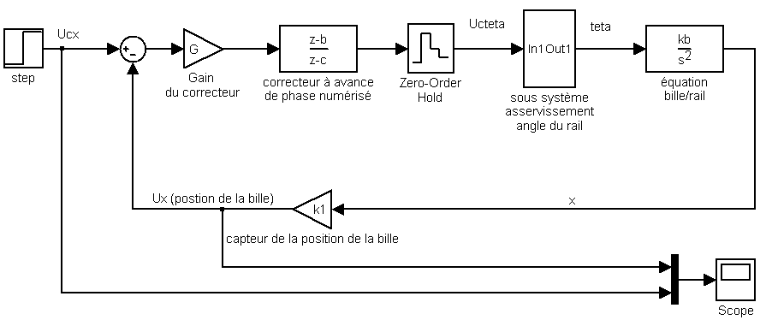
Le bloqueur (Zero-Order Hold) permet de simuler l’échantillonnage

Scope :
Scope :
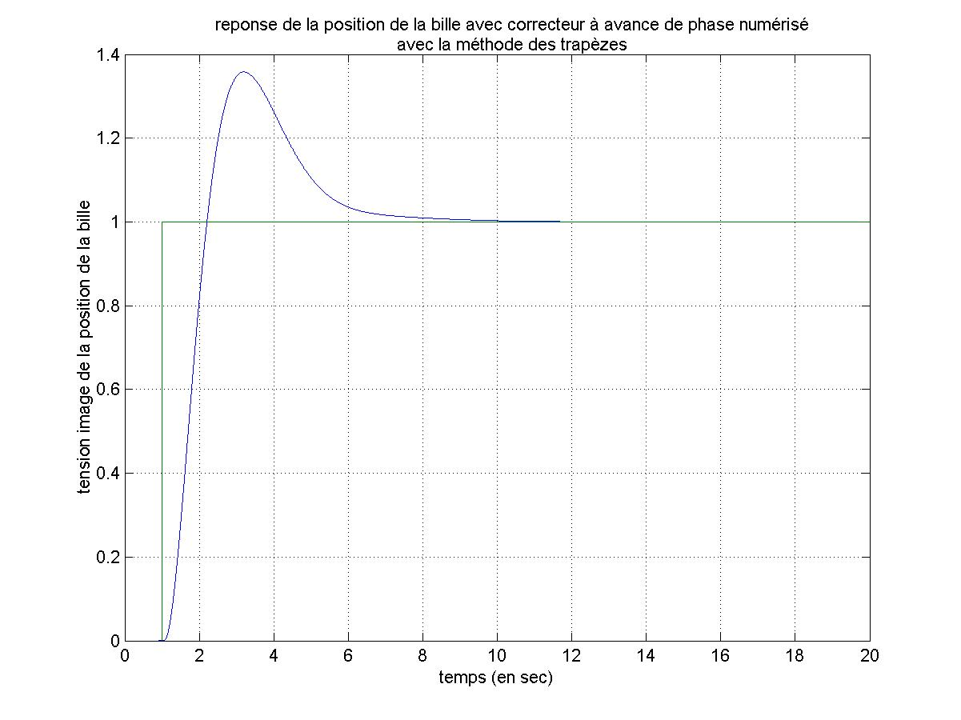
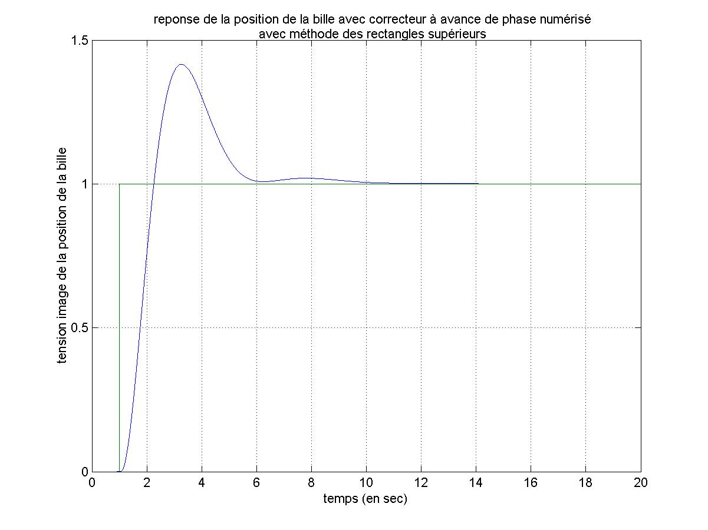
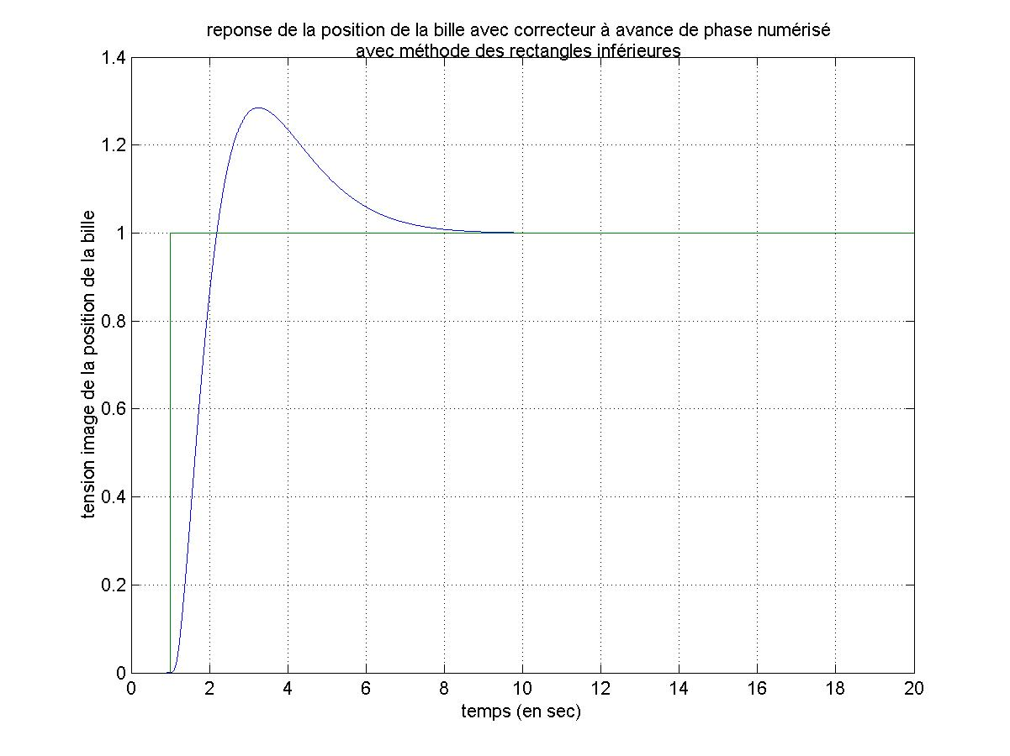
Approximation des rectangles supérieurs :

On a un temps de réponse à 5% de 4.5s et un dépassement de 43% de la valeur finale

Le système est assez rapide mais avec un premier dépassement assez élevé

tr = 4.5s
43% de la valeur finale
Approximation des rectangles supérieurs :

On a un temps de réponse à 5% de 4.7s et un dépassement de 35% de la valeur finale

Le système est assez rapide avec un dépassement correcte.

tr = 4.7s
35% de la valeur finale
Approximation des rectangles inférieurs :

On a un temps de réponse à 5% de 5s et un dépassement de 28% de la valeur finale.

Le système est plus lent qu’avec la méthode des rectangles supérieurs mais avec un premier dépassement bien plus faible.

tr = 5s
28% de la valeur finale

Conclusion : la méthode des trapèzes est un bon compris des deux autres méthodes.
Maintenant étudions le système avec une perturbation sur l’angle de la barre.

I.3.4. Asservissement numérique avec correcteur à avance de phase+perturbation

Rajoutons un échelon de perturbation à 0.1 commençant par exemple à 10s.

Schéma fonctionnel :
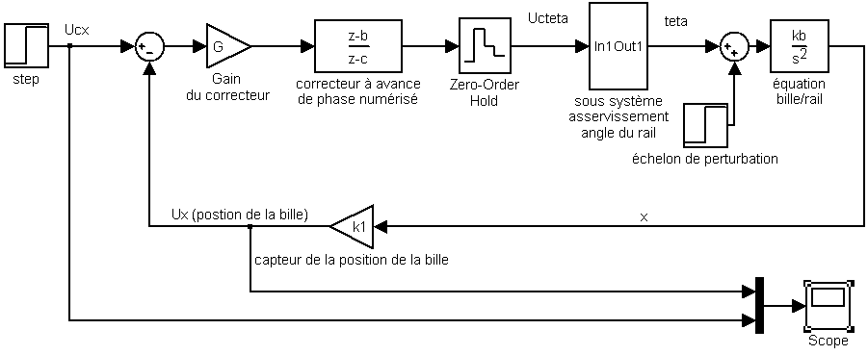
Scope :
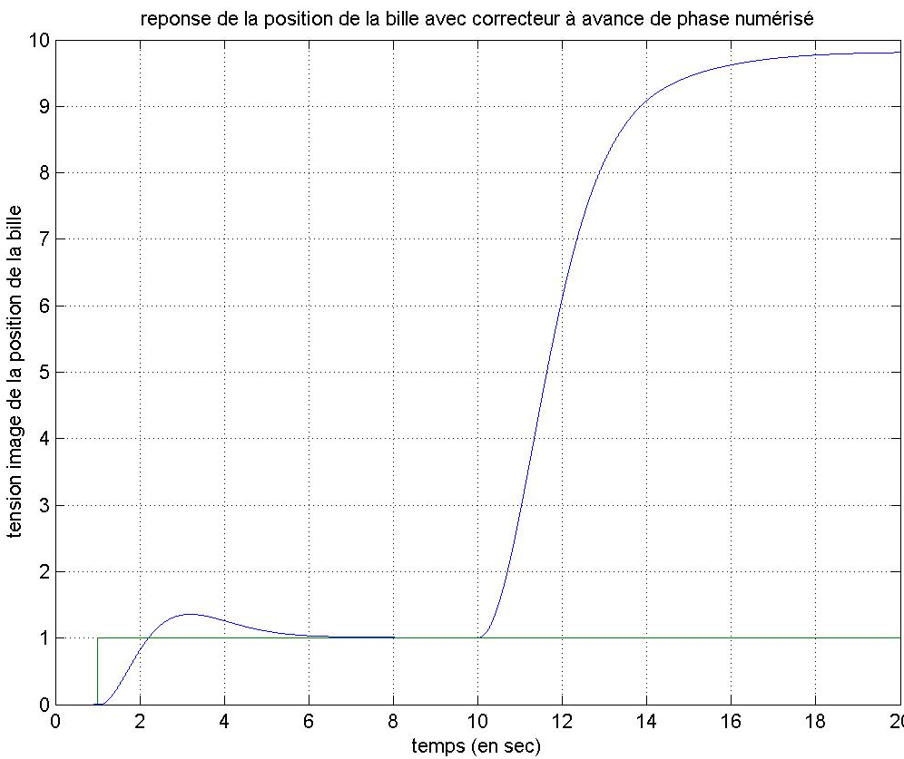
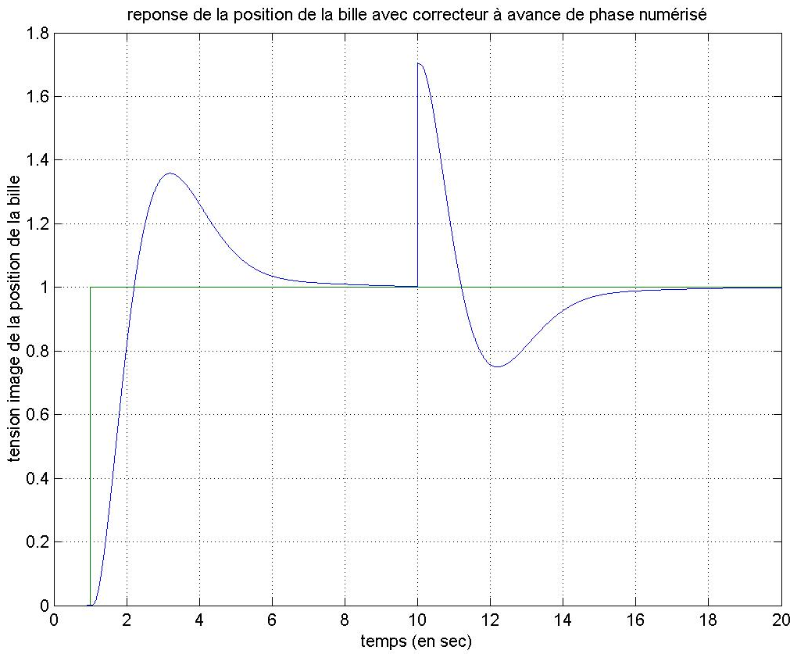
Conclusion :

on remarque que le système n’est pas bien régulé puisqu’il il y a une forte erreur statique le correcteur ne convient pas. Cette erreur statique vient du fait que la perturbation soit en aval du bloc 1/p². Si celui était en aval de la perturbation, le système serait revenu à son état stable voir figure ci dessous).

Avec perturbation en aval du bloc 1/p²
Avec perturbation en amont du bloc 1/p²

II. Asservissement numérique en position de la bille :correcteurs de type PID

II.1. Objectif

L’objectif est d’atteindre un temps de réponse de 5s, afin d’asservir la position de la bille au moyen de différents correcteurs numériques de la famille des PID.

II.2.Description

II.2.1. correcteur PD filtré

La structure d’un correcteur PD filtré est la suivante :
$$K(z)=\frac{r_{0}\text{.}\left(z−r_{1}\right)}{z−γ}$$

II.2.2. correcteur PID filtré

La structure d’un correcteur PID filtré est la suivante :
$$K(z)=\frac{r_{0}\text{.}\left(z−r_{1}\right)\text{.}\left(z−r_{2}\right)}{\left(z−1\right)\text{.}\left(z−γ\right)}=r_{0}⋅\frac{z^{2}−\left(r_{1}+r_{2}\right)\text{.}z+r_{1}\text{.}r_{2}}{z^{2}−\left(1+γ\right)\text{.}z+γ}$$

II.3.Etude

II.3.1. rappel du schéma fonctionnel
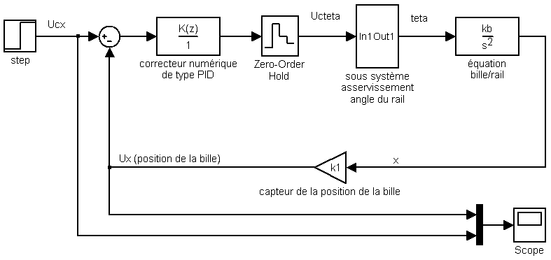

Dans un premier temps on calculera un correcteur numérique PD.
Le sous système est toujours assimilable au gain 1/k₂, étant donné que son temps de réponse (100ms) est largement inférieure au temps de réponse souhaité (5s).
II.3.2. étude correcteur PD filtré

Calcul de la fonction de transfert en boucle fermée :

Afin de numériser, on passe chaque élément du schéma en transformée en Z.

- TL[BOZ] = $\frac{1−e\overset{−\text{Te}\text{.}p}{}}{p}$ avec TZ$\left[\text{1-e}\overset{\text{-Te}\text{.}p}{}\right]$ = (1-z⁻¹)
- Soit TZ$\left[\text{BOZ}×\frac{k_{b}}{k_{2}}×\frac{1}{p^{3}}\right]=\frac{k_{b}}{2\text{.}k_{2}}×(1−z^{−1})×\text{TZ}\left[\frac{2}{p^{3}}\right]$ sachant que $\text{TZ}\left[\frac{2}{p^{3}}\right]=\frac{{\text{Te}}^{2}\text{.}z^{−1}\text{.}(1+z^{−1})}{{(1−z^{−1})}^{3}}$

On a donc$\text{TZ}\left[\text{BOZ}×\frac{k_{b}}{k_{2}}×\frac{1}{p^{3}}\right]=\frac{k_{b}}{2\text{.}k_{2}}\frac{{\text{Te}}^{2}\text{.}z^{−1}\text{.}(1+z^{−1})}{1−2z^{−1}+z^{−2}}$ = H(z)

- On souhaite travailler en z⁻¹, donc il faut passer K(z) en z⁻¹, en multipliant le numérateur et le dénominateur par z⁻¹ : $K(z)=\frac{r_{0}\text{.}\left(z−r_{1}\right)}{z−γ}=\frac{r_{0}\text{.}(1−r_{1}z^{−1})}{(1−γz^{−1})}$

- On a FTBF = $\frac{1}{\frac{1}{F}+R}$ avec R = k₁ et F= K(z).H(z)
Après une bonne page de calcul, on arrive à une expression assez lourde :

$$\text{FTBF}(z)=\frac{k_{b}\text{.}r_{0}}{2\text{.}k_{2}}⋅\frac{T_{e}^{2}z^{−1}\text{.}\left(1+\left(1−r_{1}\right)\text{.}z^{−1}−r_{1}\text{.}z^{−2}\right)}{1+\left(\frac{k_{1}\text{.}k_{b}\text{.}T_{e}^{2}}{2\text{.}k_{2}}\text{.}r_{0}−2−γ\right)\text{.}z^{−1}+\left(1+2\text{.}γ+\frac{k_{1}\text{.}k_{b}\text{.}T_{e}^{2}}{2\text{.}k_{2}}\text{.}r_{0}\text{.}\left(1−r_{1}\right)\right)\text{.}z^{−2}−\left(γ+\frac{k_{1}\text{.}k_{b}\text{.}T_{e}^{2}}{2\text{.}k_{2}}\text{.}r_{0}\text{.}r_{1}\right)\text{.}z^{−3}}$$

Identification du dénominateur à (1 - az⁻¹)^{n} :

Dans un premier temps on identifiera ce dénominateur à (1 - az⁻¹)^{n} en prenant n = 2 soit (1 - 2az⁻¹+ a²z⁻²). Si les résultats ne sont pas satisfaisant après simulation sous matlab, alors on augmentera n.

- Afin de simplifier l’écriture des équations, on pose A = $\frac{k_{1}\text{.}k_{b}\text{.}T_{e}^{2}}{2\text{.}k_{2}}=0\text{.}\text{0298}$
- En procédant par identification, on obtient un système à 3 équations et 3 inconnus r₀, r₁, γ :

Après résolution du système on obtient ⇒

- Pour le choix de la valeur de a, on procède de la même manière que pour le choix de Td lors du calcul du correcteur à avance de phase en continu dans le paragraphe I.3.3.
⇒ a = 0.83

- A.N. correcteur PD: γ = -0.163 r0 = 5.946 r1 = 0.918

Soit le correcteur PD est de la forme : $K(z)=\frac{5\text{.}\text{946}\text{.}\left(z−0\text{.}\text{918}\right)}{z+0\text{.}\text{163}}$

Scope :

Tension de la position de la bille :
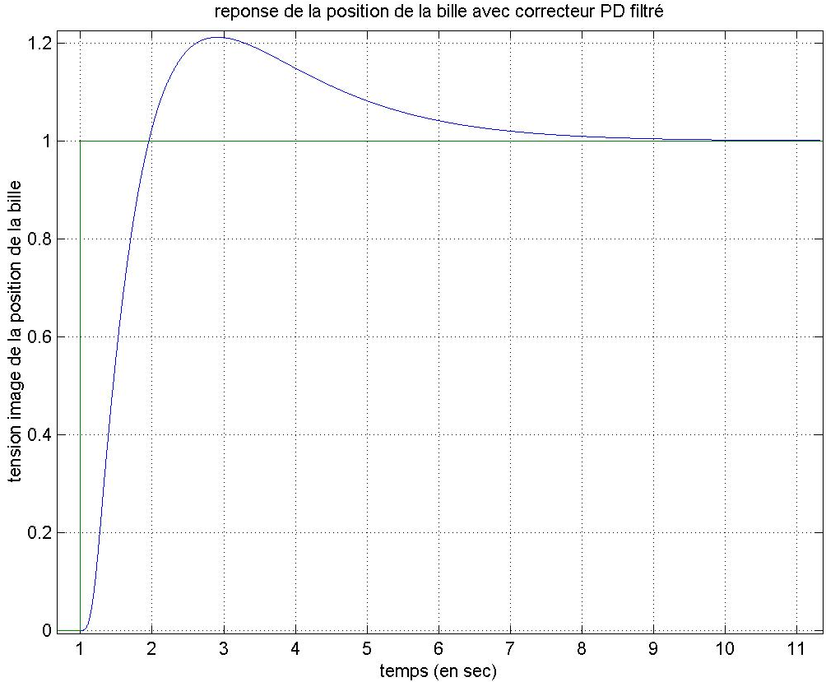
La tension de la position Ux représente l’allure de la position x puisque :
Ux = k₁.x

On peut remarquer que la positon est corrigée puisque le système est stable. On observe un fort dépassement de 20%, avec un temps de réponse de l’ordre de 5s comme souhaité.

On peut donc croire que le correcteur est convenable pour ce système
Dep = 20%

tr = 4.8s

Courant moteur :
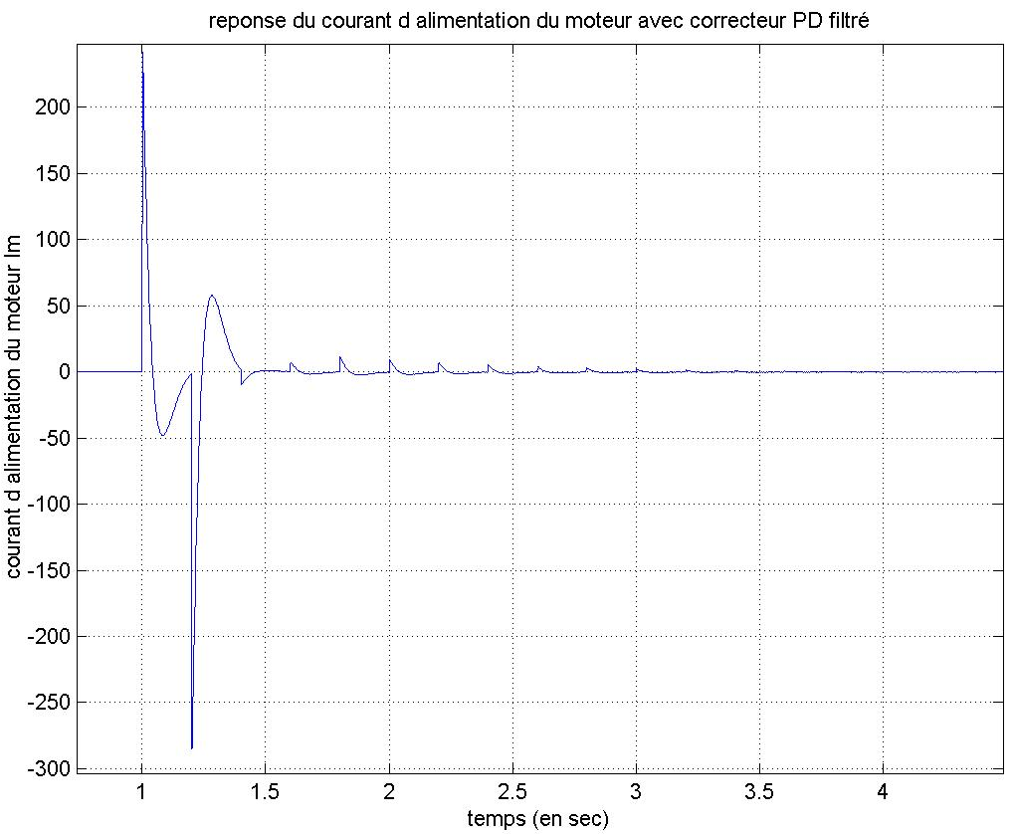

La tension moteur Um représente l’allure du courant Im puisque :
Um = constante.Im

On peut remarquer que le courant établi aux premiers instants est représenté par des pics de
=250A et –280A. Ensuite il se stabilise à zéro. Par conséquent, on peut dire que ce type de correcteur ne peut pas convenir puisque >>16A

Angle du rail :
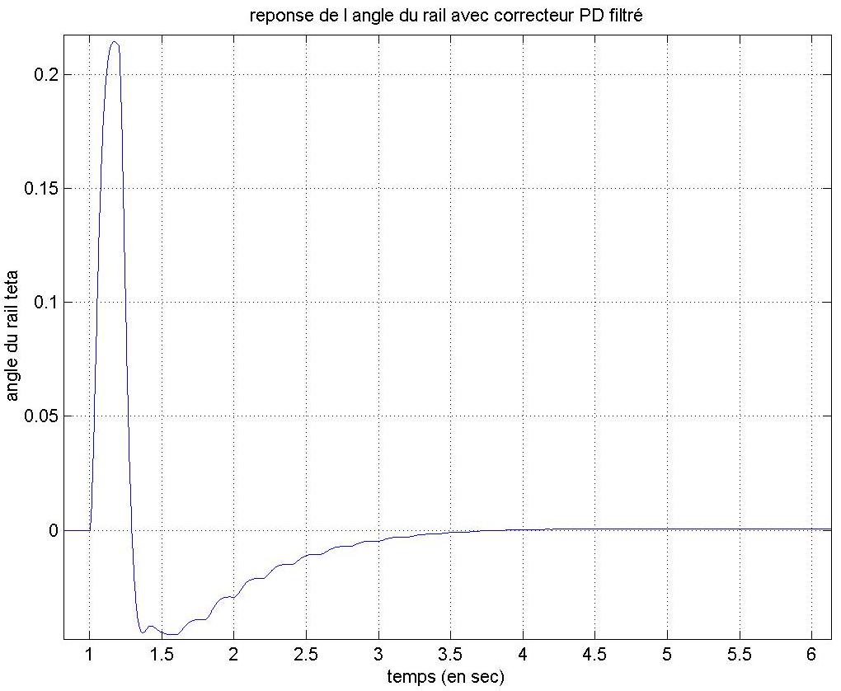

On peut observer un angle aux premiers instants de 0.20 rad, nettement supérieur à l’angle autorisé qui est de 0.05 rad. Ensuite, comme le courant, l’angle se stabilise assez rapidement à zéro.

Vitesse :
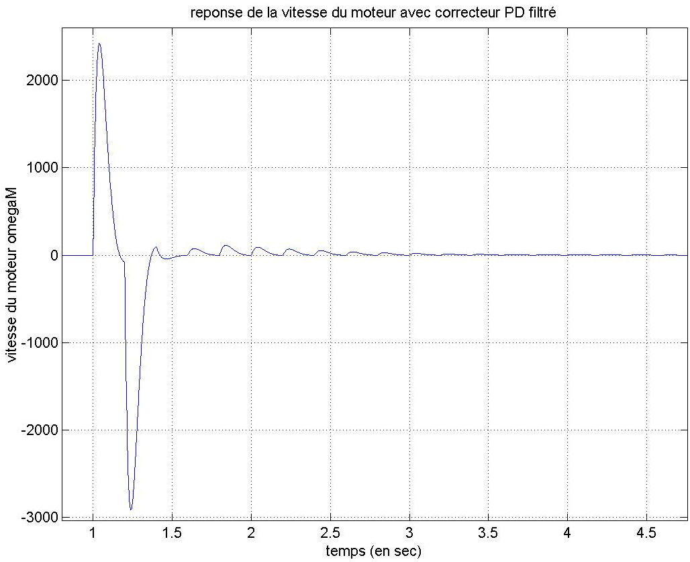

La vitesse est à l’image du courant puisque l’on observe des pointes très importantes. Ensuite la vitesse se stabilise très rapidement à zéro.

Réponse à une perturbation de Ux :
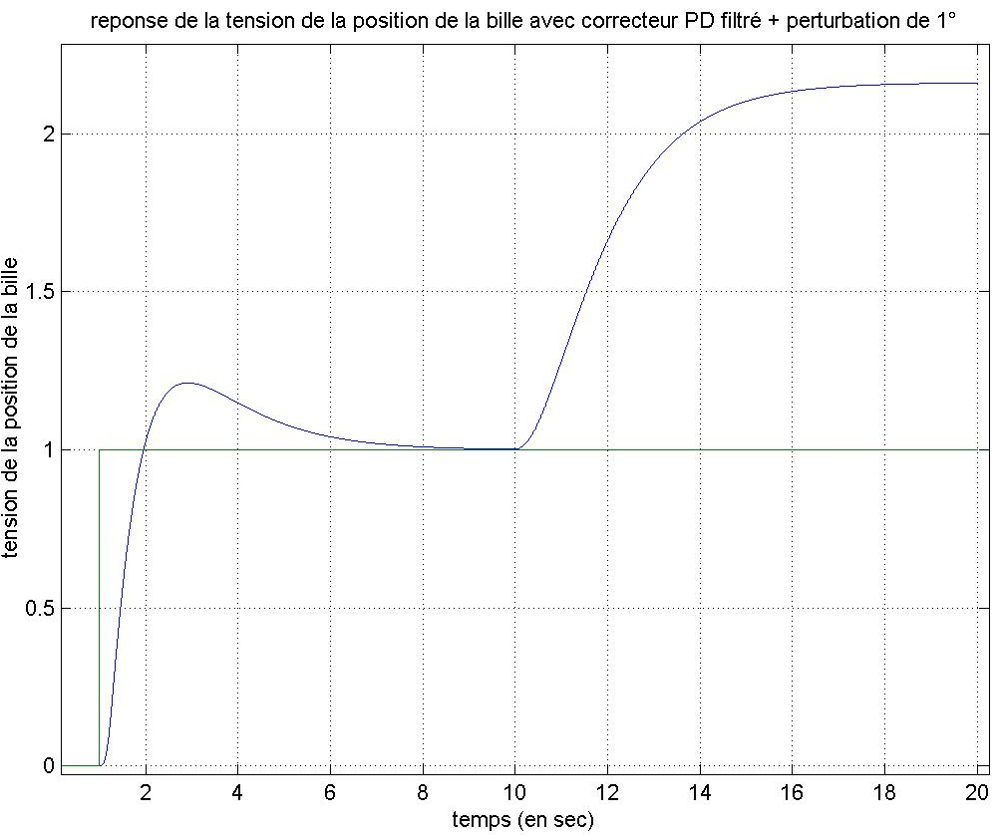

Le correcteur ne corrige pas la perturbation de 1° sur l’angle du rail qui intervient à 10s. C’est le même problème que nous avons vu avec le correcteur à avance de phase + une perturbation au paragraphe I.3.4.
Le correcteur PD filtrée ne convient pas dans ce cas là.

II.3.3. étude correcteur PID filtré

Calcul de la fonction de transfert en boucle fermée :

- On reprend FTBF = $\frac{1}{\frac{1}{F}+R}$ avec R = k₁ avec F= K(z).H(z)
H(z) est toujours le même : H(z) = $\frac{k_{b}}{2\text{.}k_{2}}\frac{{\text{Te}}^{2}\text{.}z^{−1}\text{.}(1+z^{−1})}{1−2z^{−1}+z^{−2}}$

- On souhaite travailler en z⁻¹, donc il faut passer K(z) en z⁻¹, en multipliant le numérateur et le dénominateur par z⁻¹ : $K(z)=r_{0}⋅\frac{z^{2}−\left(r_{1}+r_{2}\right)\text{.}z+r_{1}\text{.}r_{2}}{z^{2}−\left(1+γ\right)\text{.}z+γ}=r_{0}⋅\frac{1−(r_{1}+r_{2})\text{.}z^{−1}+r_{1}\text{.}r_{2}\text{.}z^{−2}}{1−\left(1+γ\right)\text{.}z^{−1}+γ\text{.}z^{−2}}$

- La fonction de transfert est la suivante :

$$\text{FTBF}=\frac{k_{b}\text{.}r_{0}}{2\text{.}k_{2}}⋅\frac{{{\text{Te}}^{²}\text{.}z}^{\text{-1}}\text{.}\left[\text{1-}(r_{1}+r_{2}−1)z^{\text{-1}}−(r_{1}+r_{2}−r_{1}\text{.}r_{2})z^{\text{-2}}+r_{1}\text{.}r_{2}z^{−3}\right]}{1+\left(\frac{k_{b}\text{.}{\text{Te}}^{2}\text{.}k_{1}\text{.}r_{0}}{2k_{2}}−γ−3\right)z^{\text{-1}}−\left(\frac{k_{b}\text{.}{\text{Te}}^{2}\text{.}k_{1}\text{.}r_{0}}{2k_{2}}(r_{1}+r_{2}−1)−3γ−3\right)z^{\text{-2}}−\left(\frac{k_{b}\text{.}{\text{Te}}^{2}\text{.}k_{1}\text{.}r_{0}}{2k_{2}}(r_{1}+r_{2}−r_{1}\text{.}r_{2})+3γ+1\right)z^{\text{-3}}+\left(\frac{k_{b}\text{.}{\text{Te}}^{2}\text{.}k_{1}}{2k_{2}}r_{0}\text{.}r_{1}\text{.}r_{2}+γ\right)z^{\text{-4}}}$$

Identification du dénominateur à (1 - az⁻¹)^{n} :

Dans un premier temps on identifiera ce dénominateur à (1 - az⁻¹)^{n} en prenant n = 2 soit (1 - 2az⁻¹+ a²z⁻²).

- Afin de simplifier l’écriture des équations, on pose A = $\frac{k_{1}\text{.}k_{b}\text{.}T_{e}^{2}}{2\text{.}k_{2}}=0\text{.}\text{0298}$

- En procédant par identification, on obtient un système à 4 équations et 4 inconnus r₀, r₁, r₂, γ (le système donnant des solutions complexe pour r₁ et r₂, on exprimera sous la forme de produit (r₁.r₂) et somme(r₁+r₂), sachant que Matlab n’acceptent pas de solution complexe :

Après résolution du système on obtient ⇒

- Pour le choix de la valeur de a, on procède de la même manière que pour le choix de Td lors du calcul du correcteur à avance de phase en continu dans le paragraphe I.3.3.
⇒ a = 0.83

- A.N. correcteur PID : γ = -0.581 r₀ = 25.46 r₁. r₂ = 0.766 r₁ + r₂ = 1.747

Soit le correcteur PID est de la forme : $K(z)=25\text{.}\text{46}⋅\frac{z^{2}−1\text{.}\text{747}\text{.}z+0\text{.}\text{766}}{z^{2}−0\text{.}\text{419}\text{.}z−0\text{.}\text{581}}$

Scope:

Tension de la position de la bille :
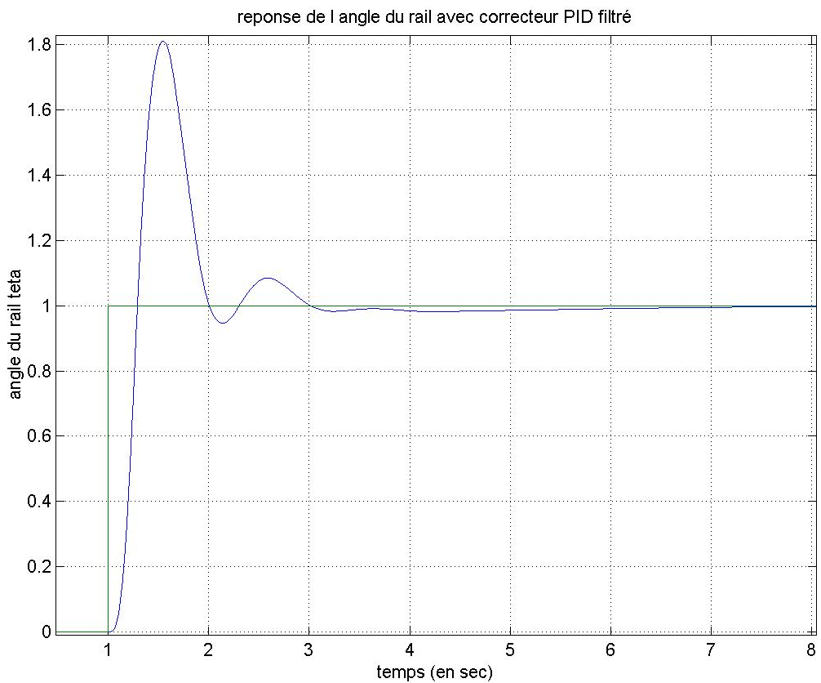
La tension de la position Ux représente l’allure de la position x puisque :
Ux = k₁.x

On peut remarquer que la positon est corrigée puisque le système est stable. Par contre on observe un fort dépassement de 80%( ce qui est considérable et donc inacceptable), avec un temps de réponse de 1.8s (acceptable puisqu’on attendait 5s).
Le dépassement provient des deux zéros du correcteur.
Dep = 80%

tr = 1.8s

Courant du moteur :
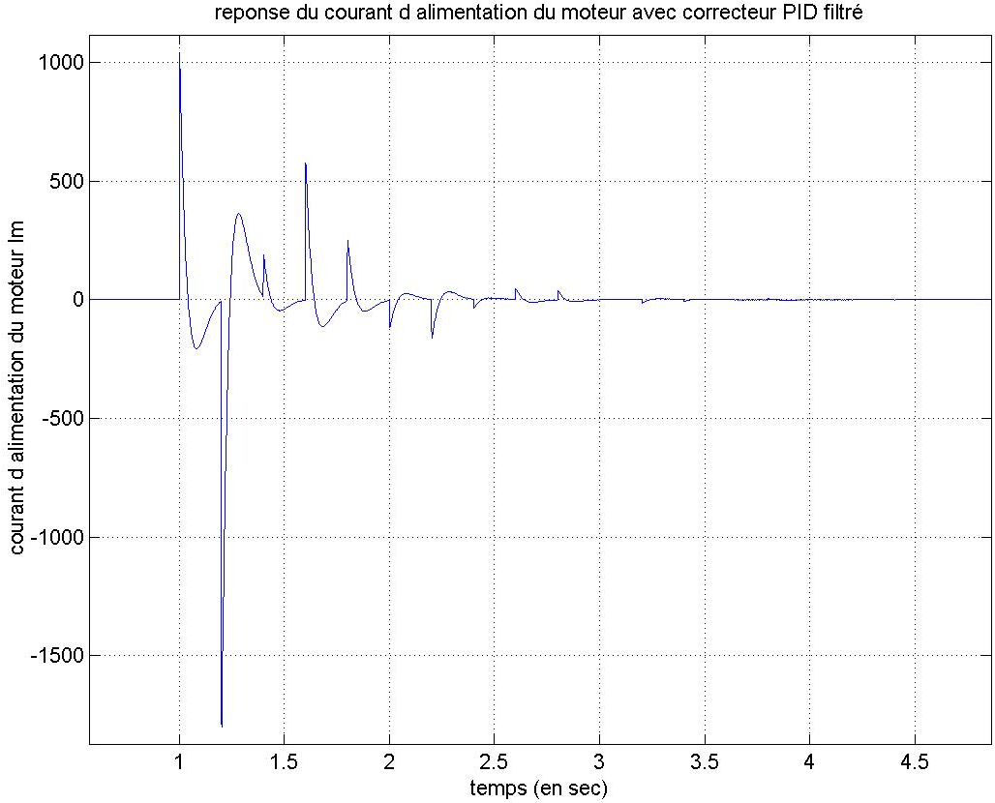
La tension moteur Um représente l’allure du courant Im puisque :
Um = constante.Im

Comme pour le correcteur PD, on constate que le courant établi aux premiers instants est représenté par des pics très importants de 1000A et -1800A. Ensuite il se stabilise à zéro. Par conséquent, on peut dire que ce type de correcteur ne peut pas convenir puisque cela semble inconcevable et inutilisable (Im>>16A).

Angle du rail :
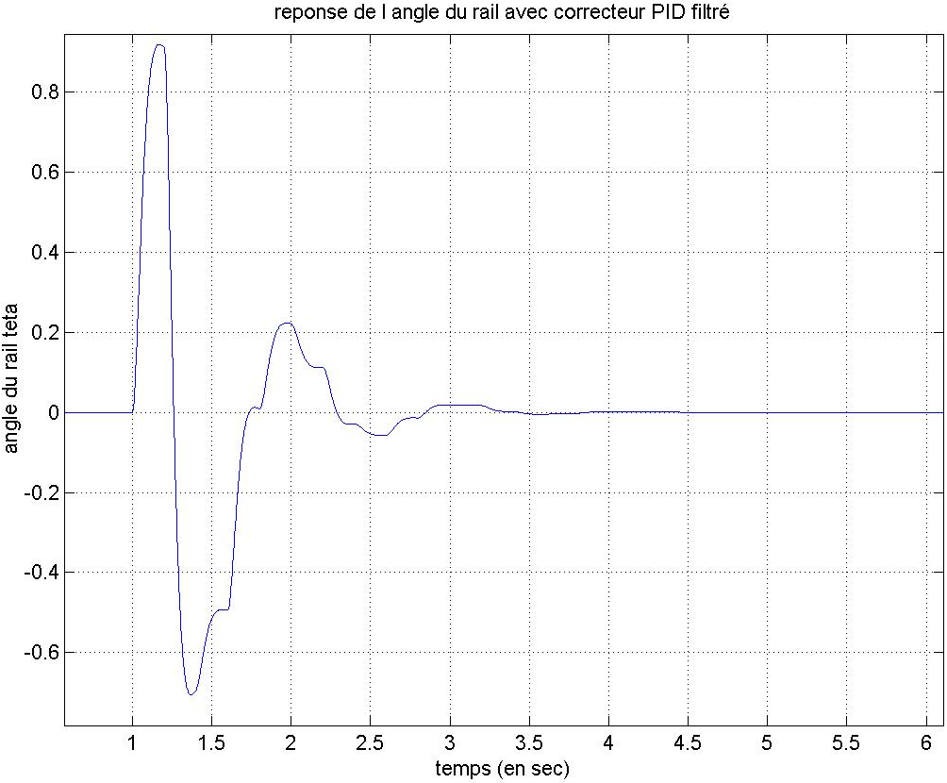

Comme avec le correcteur PD, on observe un angle aux premiers instants de 0.60 rad, nettement supérieur à l’angle autorisé qui est de 0.05 rad. Ensuite, comme le courant, l’angle se stabilise assez rapidement à zéro.

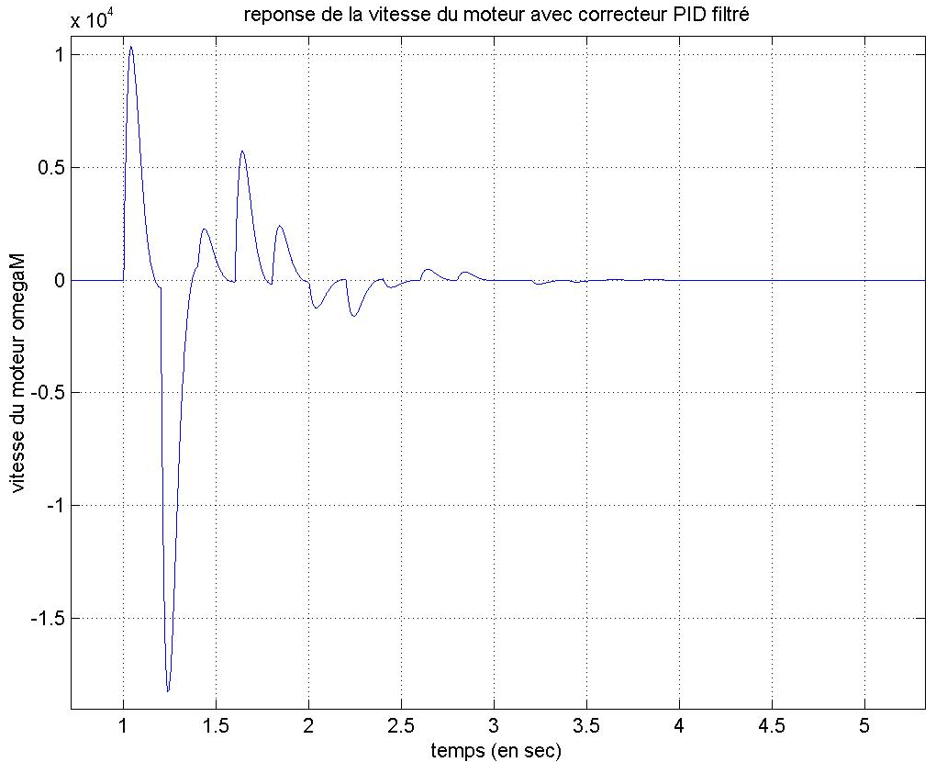
Vitesse :

La vitesse est à l’image du courant puisque l’on observe des pointes très importantes. Ensuite la vitesse se stabilise très rapidement à zéro.

Réponse à une perturbation de Ux :
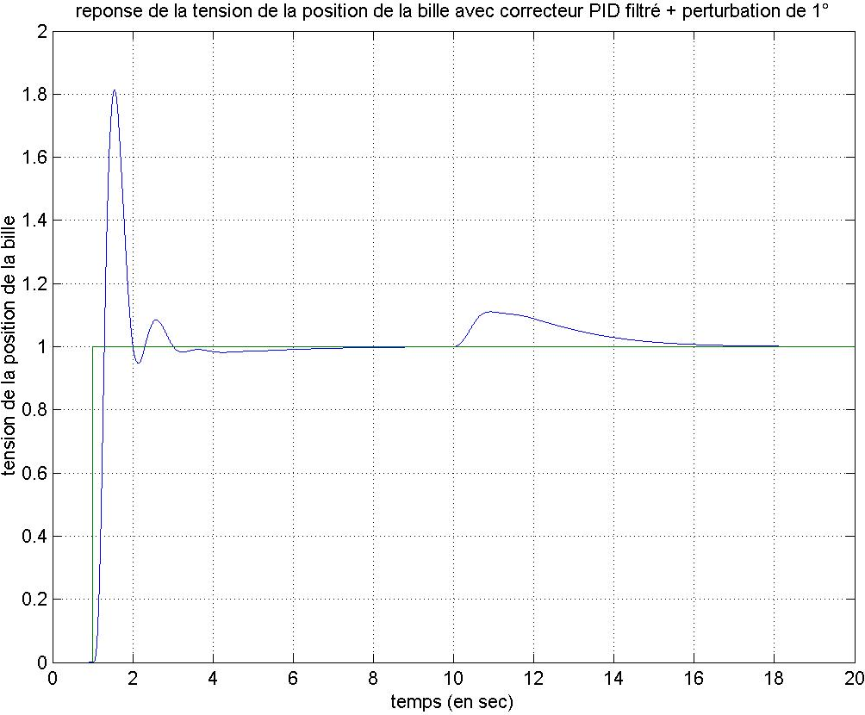
Le correcteur corrige correctement la perturbation de 1° sur l’angle du rail qui intervient à 10s, contrairement au correcteur PD étudié précédemment. C’est le même problème que nous avons vu avec le correcteur à avance de phase + une perturbation au paragraphe I.3.4.
Le correcteur PD filtrée ne convient pas dans ce cas là.

Conclusion : Le correcteur PD ne convient pas puisqu’il ne corrige pas le système lors d’une perturbation. De plus les pics de courants et le déplacement de l’angle de la barre ne peuvent pas être réalisés.
Le correcteur PID, corrige parfaitement le système même en cas de perturbation, mais avec un fort dépassement qui reste inconcevable. De plus, même remarque que pour le PD, les pics de courants et le déplacement de l’angle de la barre ne sont pas réalisables

III.Asservissement numérique en position de la bille :correcteur de type RST

III.1. Objectif

L’objectif est de mettre en œuvre différents correcteurs numériques de type RST pour l ‘asservissement en position de la bille sur le rail respectant la contrainte de temps de réponse (5s) et de régulation.

III.2.Etude

III.2.1. étude correcteur RST sans intégrateur

Schéma fonctionnel :
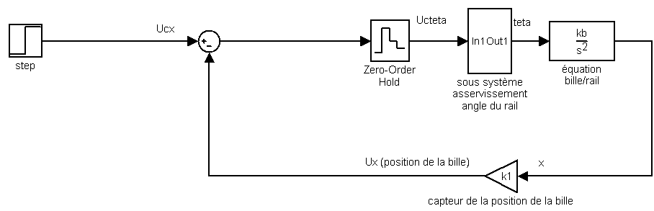
1/S(z)
T(z).k₁
R(z)
H(z)

Calcul de la fonction de transfert en boucle fermée :

- On a FTBF = $\frac{k_{1}\text{.}T(z)}{\frac{1}{F}+R}$ avec R = k₁.R(z) avec F=$\frac{H(z)}{S(z)}$
H(z) est toujours le même : H(z) = $\frac{k_{b}}{2\text{.}k_{2}}\frac{{\text{Te}}^{2}\text{.}z^{−1}\text{.}(1+z^{−1})}{1−2z^{−1}+z^{−2}}$
Afin de simplifier les expressions je pose : $H(z)=K\frac{B(z)}{A(z)}$
Avec : $A(z)=1−2z^{−1}+z^{−2}$ ; $B(z)=z^{−1}\text{.}(1+z^{−1})$ et $K=\frac{k_{b}}{2\text{.}k_{2}}{\text{Te}}^{2}$

Après calcul la fonction de transfert est de la forme suivante
$$\text{FTBF}=K×\frac{k_{1}\text{.}T(z)\text{.}B(z)}{S(z)\text{.}A(z)+k_{1}\text{.}K\text{.}R(z)\text{.}B(z)}=\frac{N(z)}{D(z)}$$

- On identifiera ce dénominateur à (1 - az⁻¹)^{n} en prenant n = 2 soit (1 - 2az⁻¹+ a²z⁻²).

On peut donc établir un modèle de référence : $M_{\text{ref}}(z)=\frac{B_{\text{ref}}(z)}{A_{\text{ref}}(z)}=\frac{z^{−1}\left(1+z^{−1}\right)\text{.}{\left(1−a\right)}^{2}}{2\text{.}{\left(1−a{\text{.}z}^{−1}\right)}^{2}}⋅\frac{A_{0}(z)}{A_{0}(z)}$

Attention : on doit avoir z = 1, M_{ref}(1) = 1, c’est bien le cas.

Détermination du correcteur RST :

- Afin de calculer R S et T, on identifie terme à terme le numérateur et le dénominateur de la FTBF calculée au numérateur et dénominateur du modèle de référence, soit :
$$\text{FTBF}=K×\frac{k_{1}\text{.}T(z)\text{.}B(z)}{S(z)\text{.}A(z)+k_{1}\text{.}K\text{.}R(z)\text{.}B(z)}=\frac{z^{−1}\left(1+z^{−1}\right)\text{.}{\left(1−a\right)}^{2}}{2\text{.}{\left(1−a{\text{.}z}^{−1}\right)}^{2}}⋅\frac{A_{0}(z)}{A_{0}(z)}$$

- Pour cela on a besoin de choisir les degré des polynôme R(z), S(z) et T(z) :

- Si Degré de S(z)=0, alors on aura S(z) = 1 et le degré de R(z) sera de 0 puisque d°S≥d°R. Dans ce cas $R(z)=r_{0}$. Ce système de correction ne convient pas puisque l’on a qu’un seul paramètre de réglage pour un système du 2^{éme} ordre.

- Si Degré de S(z)=1, alors on aura S(z) = s₀+s₁.z⁻¹ avec s₀ normalisé à 1. On prend le degré de R(z) égale à 1, soit R(z) = r₀+r₁.z⁻¹. Ici, nous avons trois paramètres de réglages, donc on prendra un dénominateur de la fonction de transfert du système au 3ème ordre.

- En identifiant les dénominateur on a : $S(z)\text{.}A(z)+k_{1}\text{.}K\text{.}R(z)\text{.}B(z)$ = ${\left(1−a{\text{.}z}^{−1}\right)}^{2}$

On obtient un système de 3 équations et 3 inconnus s₁, r₀, r₁ :

$$r_{0}=\frac{\text{a²}−\text{6a}+5}{4\text{.}k_{1}\text{.}K}$$
$$s_{1}+k_{1}\text{.}K\text{.}r_{1}=0$$
Après résolution du système on obtient ⇒

$$r_{1}=\frac{\text{a²}+\text{2a}−3}{4\text{.}k_{1}\text{.}K}$$
$$1−2\text{.}s_{1}+k_{1}\text{.}K\text{.}(r_{0}+r_{1})=\text{a²}$$

$$−2+s_{1}+k_{1}\text{.}K\text{.}r_{0}=−\text{2a}$$
$$s_{1}=\frac{\text{-a²}−2a+3}{4}$$

- Pour le choix de la valeur de a, on procède de la même manière que pour le choix de Td lors du calcul du correcteur à avance de phase en continu dans le paragraphe I.3.3.
⇒ a = 0.83

- A.N. : r₀ = 5.947 r₁ = -5.46 s₁ = 0.163

Soit : S(z) = 1+0.163z⁻¹ et R(z) = 5.947 –5.46z⁻¹
- On prendra le degré de T(z) égal à 1, soit T(z) = t₀+t₁z⁻¹
Par identification des numérateurs, on obtient : K.k₁.$T(z)\text{.}B(z)$= ${\frac{1}{2}z}^{−1}\left(1+z^{−1}\right)\text{.}{\left(1−a\right)}^{2}$
On a un système à 2 équations et 2 inconnus, t1 et t0.
$$t_{0}=\frac{(\text{1-a})²}{2\text{.}K\text{.}k_{1}}$$
$$t_{1}=0$$
Après résolution du système on déduit :

- A.N. : t₀ = 0.484 et t₁ = 0

Soit : T(z) = 0.484 + 0z⁻¹ en (z⁻¹)

Maintenant que le correcteur RST est calculé, on peut simuler à l’aide de Matlab et Simulink, et observer le résultat :

Scope :

- sans perturbation

Ux :
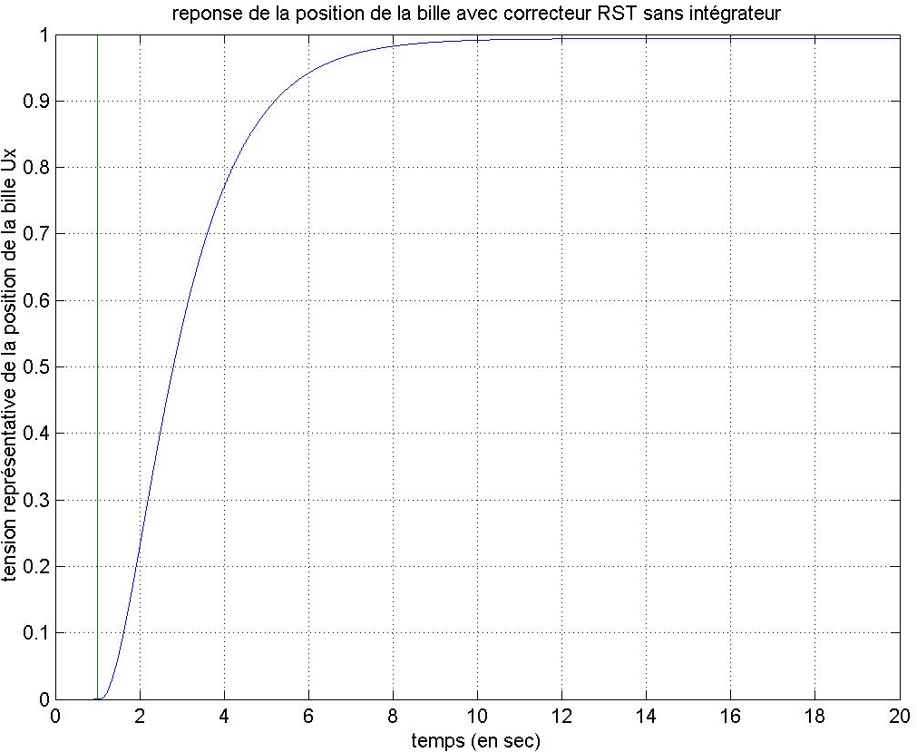

On peut remarquer que la position du système est parfaitement corrigé, mais avec un temps de réponse ne répondant pas exactement au cahier des charges puisqu’il est légèrement supérieur à 5s (on peut considérer la correction acceptable). Le système ne comporte aucun dépassement.

tr = 5.1s

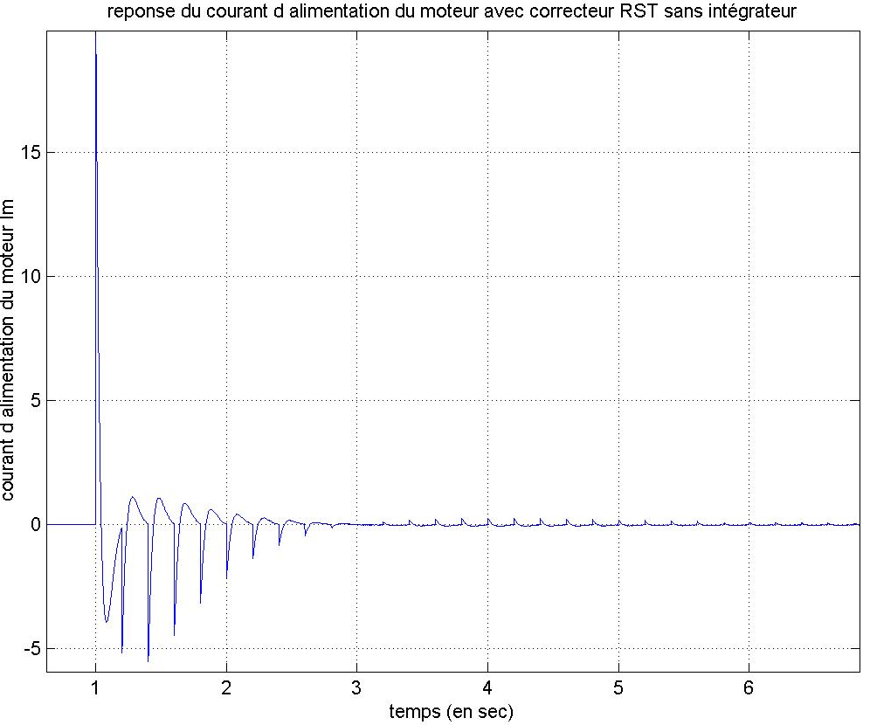
Im :
Contrairement aux correcteurs vu précédemment, les pics de courants ne sont pas trop importante même si la pointe aux premiers instants est encore légèrement supérieure au courant max 16 A. On peut voir des petits appels de courants causées par le moteur afin de corriger l’angle de la barre, pour arriver à la stabilisation. La stabilisation est très rapide.

Angle teta de la barre :
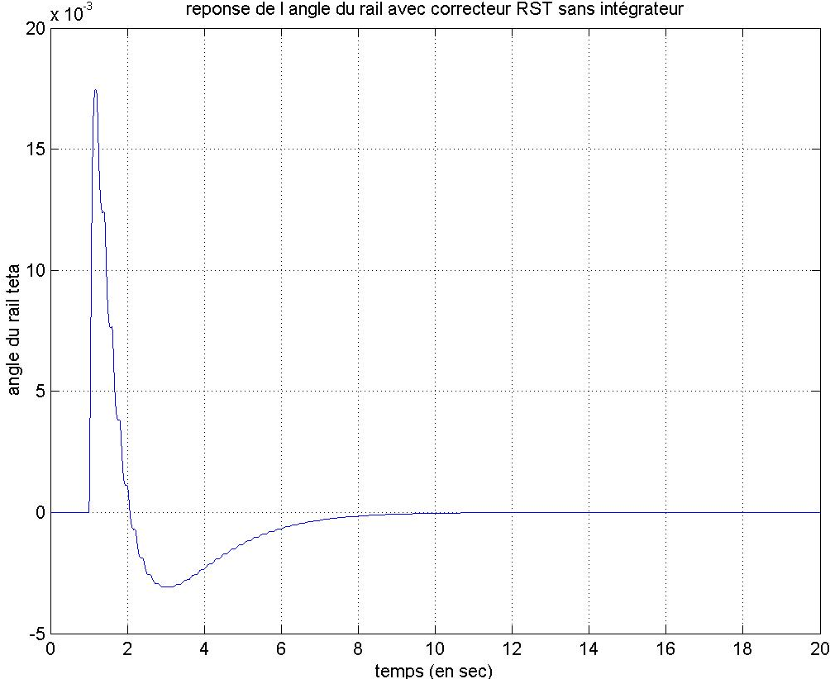

On peut constater que l’angle de la barre varie très peut et est stabilisé très rapidement (liée à l’appel de courant par le moteur pour corriger l’angle). Les pointes de l’angle sont nettement inférieur aux 0.05 rad tolérés. Point de vue angle, le correcteur convient parfaitement.

Conclusion : Ce correcteur , à priori, est très satisfaisant puisqu’il répond en parti au cahier des charges (malgré un temps de réponse et un courant moteur légèrement supérieure à leurs valeurs tolérées). En tout cas jusqu’à maintenant c’est le correcteur ayant donné les meilleurs résultats.

Regardons ce qui se passe lorsque l’on crée une perturbation

- avec perturbation
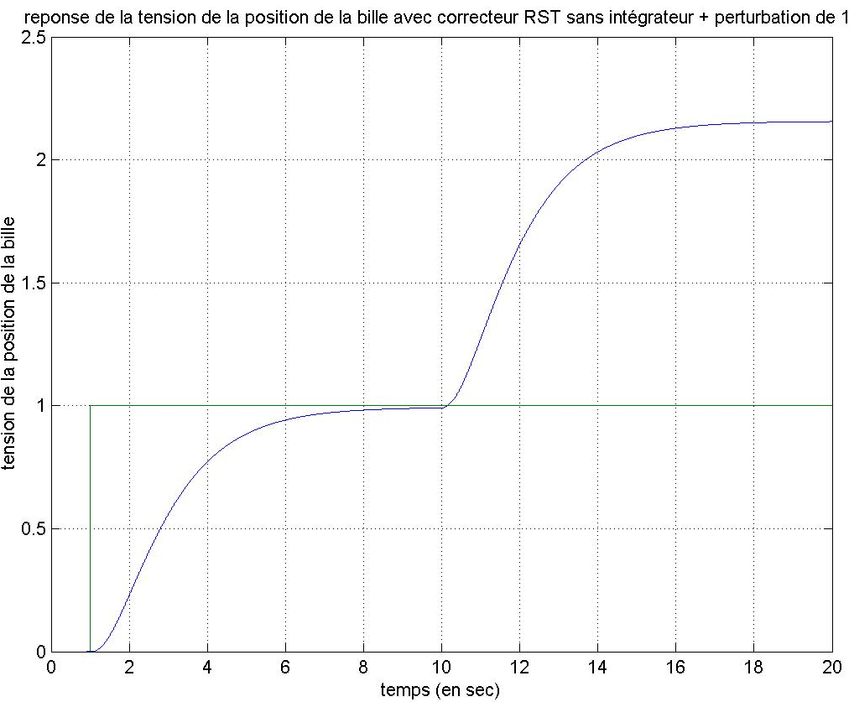

Le problème est toujours le même, le système ne réagit pas correctement, puisque l’erreur statique n’est pas du tout corrigée (rôle rempli par l’intégrateur kb/p² qui est placé en aval de la perturbation → normal que l’erreur statique ne soit pas corrigée).

Afin de corriger la perturbation sur l’angle on va rajouter un intégrateur à S(z) qui devient maintenant : S(z)=S’(z).(1-z⁻¹)

III.2.2. étude correcteur RST avec intégrateur

Afin de corriger la perturbation sur l’angle on va rajouter un intégrateur à S(z) qui devient maintenant : S(z)=S’(z).(1-z⁻¹)

Détermination du correcteur RST :

- Afin de calculer R S et T, on identifie terme à terme le numérateur et le dénominateur de la FTBF calculée au numérateur et dénominateur du modèle de référence, soit :
$$\text{FTBF}=K×\frac{k_{1}\text{.}T(z)\text{.}B(z)}{S(z)\text{.}A(z)+k_{1}\text{.}K\text{.}R(z)\text{.}B(z)}=\frac{z^{−1}\left(1+z^{−1}\right)\text{.}{\left(1−a\right)}^{2}}{2\text{.}{\left(1−a{\text{.}z}^{−1}\right)}^{2}}$$

- Pour cela on a besoin de choisir les degré des polynôme R(z), S(z) et T(z) :

- Si Degré de S’(z)=0, alors on aura S’(z) = 1 donc S(z) = 1-z⁻¹ et le degré de R(z) sera de 1 puisque d°S≥d°R. Dans ce cas $R(z)=r_{0}$+ $r_{1}$z⁻¹. Ce système de correction ne convient pas puisque l’on a que deux paramètres de réglage pour un système du 3^{éme} ordre.

- Si Degré de S(z)=1, alors on aura S’(z) = s₀+s₁.z⁻¹ avec s₀ normalisé à 1 et
S(z) = 1+(s₁-1)z⁻¹–s₁.z⁻² . On prend le degré de R(z) égale à 2, soit R(z) = r₀+r₁.z⁻¹+r₂.z⁻². Ici, nous avons quatre paramètres de réglages, donc on prendra un dénominateur de la fonction de transfert du système au 4ème ordre.

- En identifiant les dénominateur on a : $S(z)\text{.}A(z)+k_{1}\text{.}K\text{.}R(z)\text{.}B(z)$ = ${\left(1−a{\text{.}z}^{−1}\right)}^{2}$

On obtient un système de 4 équations et 4 inconnus s₁, r₀, r₁, r₂ :
$$r_{0}=\frac{\text{a²}−\text{14}a+\text{17}}{8\text{.}k_{1}\text{.}K}$$

$$−s_{1}+k_{1}\text{.}K\text{.}r_{2}=0$$
$$r_{1}=\frac{\text{4a²}+8a−\text{20}}{8\text{.}k_{1}\text{.}K}$$
$$3s_{1}−1+k_{1}\text{.}K\text{.}r_{1}+k_{1}\text{.}K\text{.}r_{2}=0$$
Après résolution du système on obtient ⇒

$$3−3s_{1}+k_{1}\text{.}K\text{.}r_{0}+k_{1}\text{.}K\text{.}r_{1}=\text{a²}$$
$$r_{2}=\frac{\text{-a²-2a}+7}{8\text{.}k_{1}\text{.}K}$$

$$−3+s_{1}+k_{1}\text{.}K\text{.}r_{0}=−\text{2a}$$
$$s_{1}=\frac{\text{-a²}−2a+7}{8}$$

- Pour le choix de la valeur de a, on procède de la même manière que pour le choix de Td lors du calcul du correcteur à avance de phase en continu dans le paragraphe I.3.3.
⇒ a = 0.83

- A.N. : r₀ = 25.46 r₁ = -44.48 r₂ = 19.504 s₁ = 0.581

Soit : S(z) = 1-0.419z⁻¹-0.581 z⁻² et R(z) = 25.46 –44.48z⁻¹+19.504z⁻²
- On prendra le degré de T(z) égal à 2, soit T(z) = t₀+t₁z⁻¹+t₂z⁻²
Par identification des numérateurs, on obtient : K.k₁.$T(z)\text{.}B(z)$= ${\frac{1}{2}z}^{−1}\left(1+z^{−1}\right)\text{.}{\left(1−a\right)}^{2}$
On a un système à 2 équations et 2 inconnus, t1 et t0.
$$t_{0}=\frac{(\text{1-a})²}{2\text{.}K\text{.}k_{1}}$$
t₁= t₂=0
Après résolution du système on déduit :

- A.N. : t₀ = 0.484 et t₁ = t₂ = 0

Soit : T(z) = 0.484 + 0z⁻¹+ 0z⁻² en (z⁻¹)

- On peut vérifier si on a bien une erreur statique nulle par la relation suivante :T(1) = R(1) car $\text{FTBF}(1)=\frac{T(1)}{R(1)}$, c’est bien le cas.

Maintenant que le correcteur RST est calculé, on peut simuler à l’aide de Matlab et Simulink, et observer le résultat :

Scope :

L’intérêt est de simuler avec la perturbation pour voir si l’erreur statique est bien nulle. Pour cela on visualise la tension représentative de la position

Schéma fonctionnel :

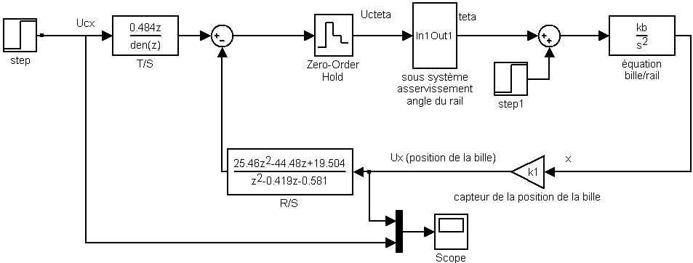

Ux :
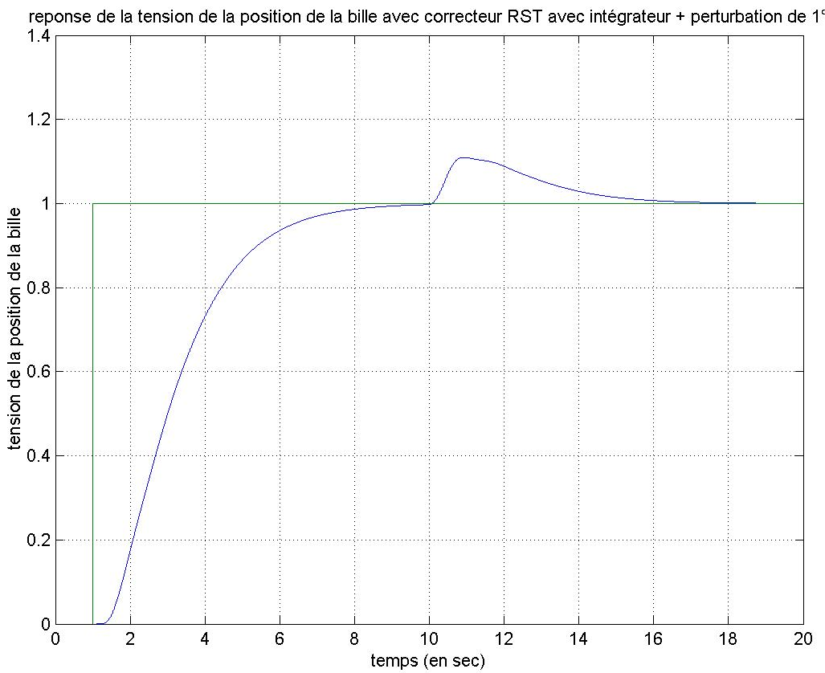

Le système est très bien asservi car lors de la perturbation, le correcteur RST calculé permet de stabilisé la position de la bille, malgré cette perturbation.
L’erreur statique a bien été corrigé par le rajout de l’intégrateur sur le polynôme S(z).

Im :
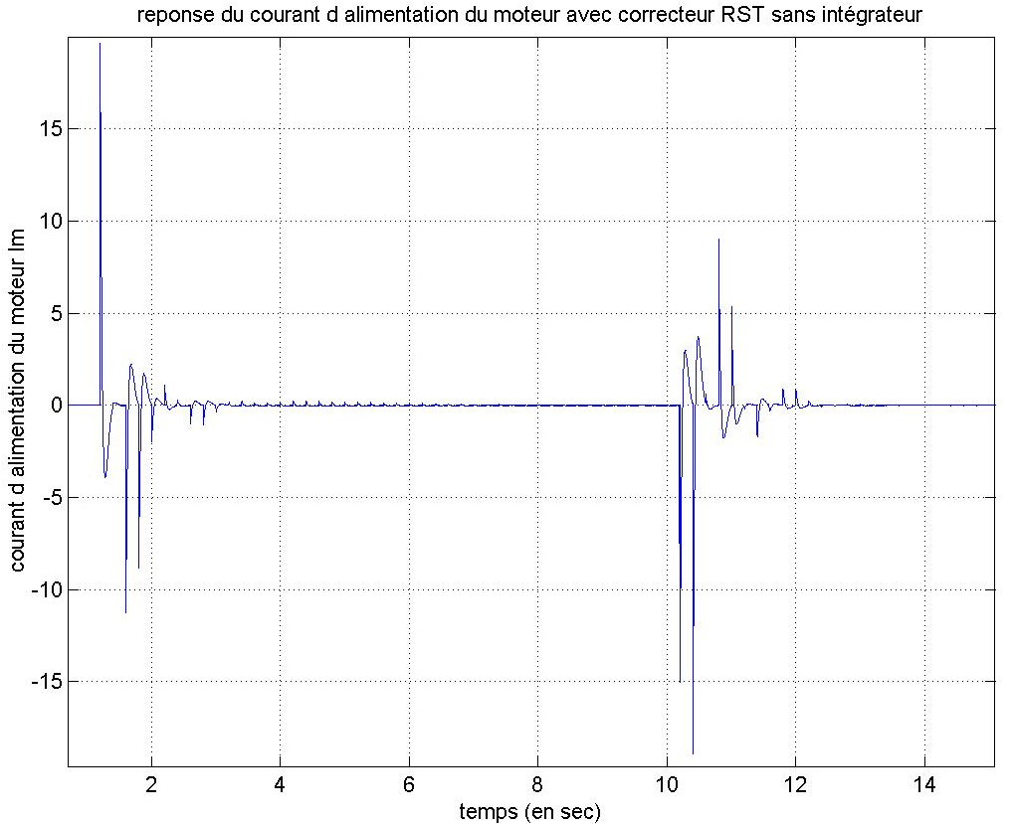

En visualisant le courant moteur,on peut voir des oscillation à l’établissement de l’échelon et de la perturbation, mais qui sont comme on le voit très bien asservies. Par contre les pics sont légèrement supérieurs au 16 A autorisé.

Angle de la barre :
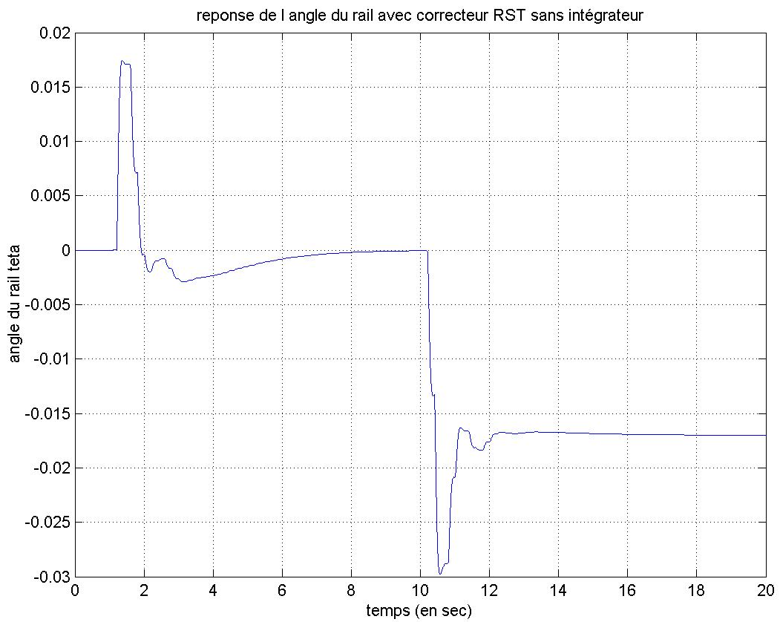

L’angle de la barre varie entre des angles qui sont largement inférieurs à l’angle max autorisé (0.05rad).

Conclusion : Nous avons étudié tout au long du bureau d’étude, plusieurs types de correcteurs afin d’asservir le système d’une bille sur un rail, avec des contrainte sur le temps de réponse (5s), le courant, l’angle de la barre et la possibilité de subir une perturbation de 1° sur l’angle de la barre. Au final, avec tous les correcteurs nous sommes arrivés à obtenir un temps de réponse de 5s, mais seul ceux comprenant un intégrateur supportaient la perturbation et supprimer l’erreur statique. Le correcteur répondant le plus à nos attentes est le RST avec intégrateur, malgré des courants légèrement supérieur au courants admissible (16A).

